Q972 Scheda creata il 20 marzo 2026
Descrizione storico-bibliografica

Il *corriere di Vicenza : giornale politico popolare quotidiano. - Anno 1, n. 1 (25 luglio 1866)-anno 1, n. 52 (13 settembre 1866). - Vicenza : Tipografia nazionale Paroni, 1866. - 1 volume ; 30 cm. - VIA0066000
Si fonde con: *Gazzetta di Vicenza
Continua con: *Giornale di Vicenza

*Gazzetta di Vicenza : giornale politico della città e provincia. - Anno 1, n. 1 (18 agosto 1866)-anno 1, n. 20 (11 settembre 1866). - Vicenza : Stabilimento Tipo-litografico nazionale di Gaetano Longo, 1866. - 1 volume ; 39 cm. ((Quotidiano (si pubblica tutti i giorni meno il lunedì). - VIA0065999
Si fonde con: Il *corriere di Vicenza
Continua con: *Giornale di Vicenza

*Giornale di Vicenza : periodico politico della città e provincia. - Anno 1, n. 53 (15 settembre 1866)-anno 2, n. 147 (7 dicembre 1867). - Vicenza : Tipografia nazionale Paroni, 1866-1867. - 2 volumi ; 37 cm. ((Quotidiano (si pubblica tutti i giorni meno il lunedì); dal n. 67 trisettimanale. - Dal n. 94 (1866) il complemento del titolo varia : periodico politico : ufficiale pegli Atti giudiziari ed amministrativi della Provincia. - IEI0105909
Fusione di: Il *corriere di Vicenza; *Gazzetta di Vicenza
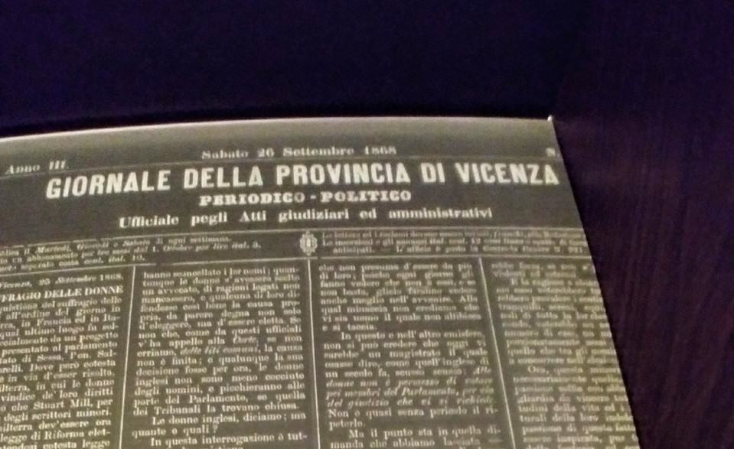
*Giornale della Provincia di Vicenza : periodico politico : ufficiale pe gli Atti giudiziari ed amministrativi. - Anno 2, n. 148 (10 dicembre 1867)-anno 17, n. 101 (2 maggio 1882). - Vicenza : Tipografia nazionale Paroni, [1867]-1882. – 16 volumi. ((Trisettimanale, poi quotidiano. - PUV0127273
Continua con: La *provincia di Vicenza [Q97]

Soggetti: Giornali – Vicenza – 1866-1882; Vicenza <prov.> - 1866-1882

Note e riferimenti bibliografici
- 26 settembre 1868: il neonato Giornale della Provincia di Vicenza s’interroga sul voto alle donne

